МЧС РОССИИ


АНАЛИЗ

ОБСТАНОВКИ С ПОЖАРАМИ
И ПОСЛЕДСТВИЙ ОТ НИХ
НА ТЕРРИТОРИИ

СВЕРДЛОВСКОЙ ОБЛАСТИ

за 11 месяцев 2018 года

Екатеринбург

Обстановка с пожарами и их последствиями
в Свердловской области

За 11 месяцев 2018 года на территории Свердловской области зарегистрировано 3116 пожаров, что в сравнении с аналогичным периодом прошлого года меньше на 172 случая или 5,2 %.
При пожарах погибли 228 человек (снижение на 14,9 % в сравнении с АППГ), в том числе 14 детей (за аналогичный период прошлого года погибли 6 детей);
286 жителей Свердловской области получили травмы различной степеней тяжести (увеличение на 7 человек или на 2,5 %));
Материальный ущерб от пожаров и их последствий составил 245,4 млн.руб. (снижение на 31,2 %));
Зарегистрировано выездов пожарных подразделений на ликвидацию 8341 загорания.

Количество пожаров и их последствий в Свердловской области
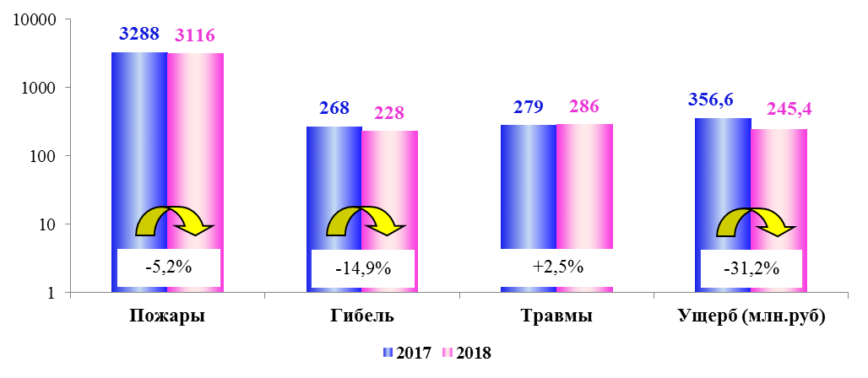

Подразделениями пожарной охраны на пожарах спасено 978 и эвакуировано 5429 человек, а так же спасено материальных ценностей на сумму более 19,99 млн. рублей.
Ежедневно в Свердловской области происходило 9,4 пожара, при которых погибали 0,7 человек и 0,9 человек получали травмы, огнем уничтожалось 2,7 строения, 0,4 единицы автотракторной техники. Ежедневный материальный ущерб составил 0,7 млн. рублей.

Распределение количества пожаров по месяцам
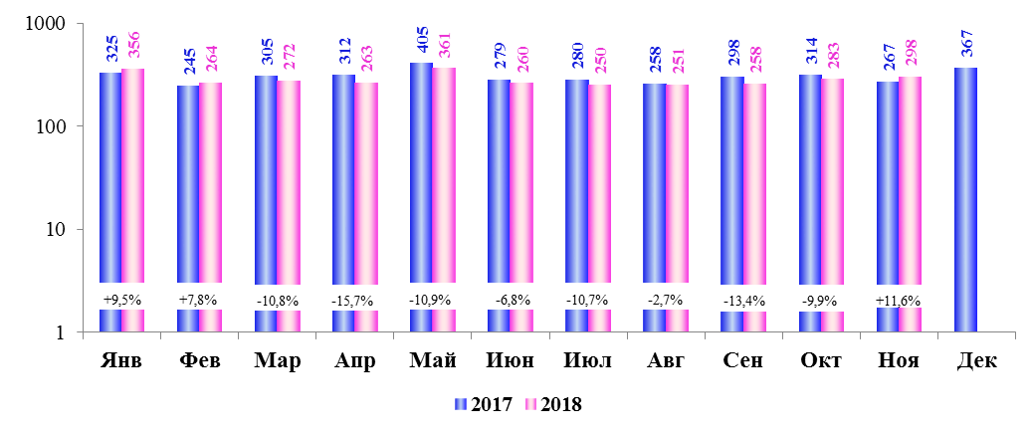
Рост пожаров произошел в январе на 9,5 %, феврале на 7,8 %, ноябре на 11,6 %.

Распределение количества пожаров и погибших людей по дням недели

Количество пожаров и их последствий в городах
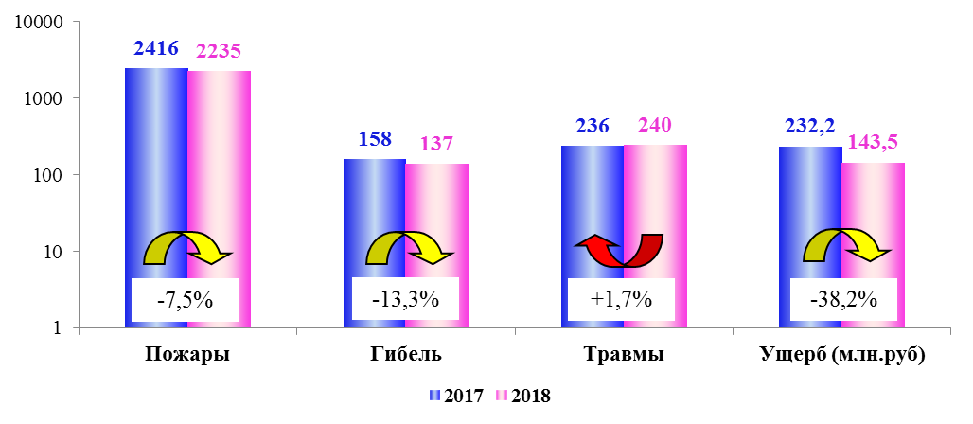
В городах Свердловской области за истекший период зарегистрировано:
- 2235 пожаров (снижение на 7,5 % к АППГ);
- погибли 137 человек (снижение на 13,3%), в том числе 11 детей (увеличение в 2,8 раза);
- получили травмы 240 человек (увеличение на 1,7 %);
- прямой материальный ущерб причинен в размере 143,5 млн.руб. (снижение на 38,2 %).
На города пришлось 71,7 % от общего количества пожаров в области, 58,5 % материального ущерба, 60,1 % числа погибших при пожарах людей и 83,9 % травмированных.
Количество пожаров и их последствий в сельской местности
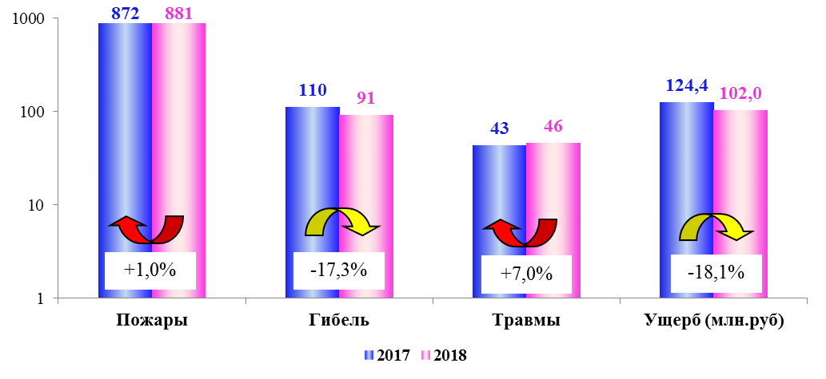
В сельской местности Свердловской области за истекший период зарегистрировано:
- 881 пожар (увеличение на 1,0 % к АППГ);
- погиб 91 человек (снижение на 17,3 %), в том числе 3 ребенка (увеличение на 50,0 %);
- получили травмы 46 человек (увеличение на 7,0 %);
- прямой материальный ущерб причинен в размере 102,0 млн.руб. (снижение на 18,1 %).
На сельскую местность пришлось 28,3 % от общего количества пожаров в области, 41,5 % материального ущерба, 39,9 % числа погибших при пожарах людей и 16,1 % травмированных.
Распределение количества пожаров по основным объектам
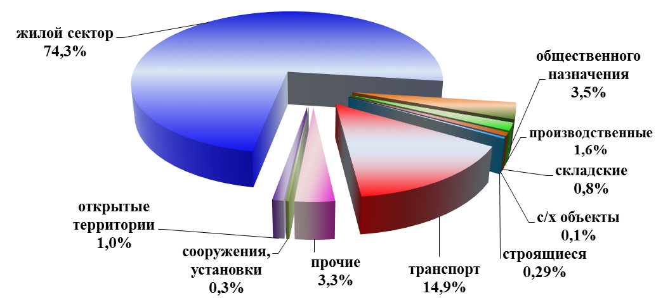
Наибольшее количество пожаров зарегистрировано в жилом секторе. Их доля от общего числа пожаров по области составила 74,3 %. Гибель людей при пожарах в жилом секторе, от общего количества по области, составила 92,1 %, людей получивших травмы – 87,4 %.
Чаще всего пожары происходили в подсобных помещениях (4,5%), на верандах (6,8 %), в саунах (7,8 %), в пристройках к зданиям (3,9 8%), в жилых комнатах (25,5 5%), на кухнях (3,6 9%), на чердаках зданий (3,1 8%), в прочих помещениях (13,6 1%), в салонах (4,6 9%), в отсеках двигателей (9,6 %).

Распределение количества пожаров по основным причинам
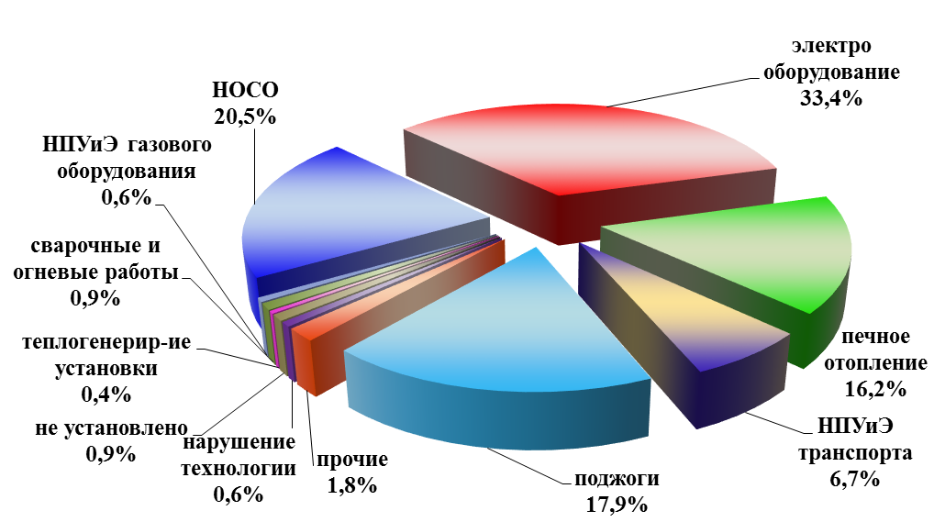
За 11 месяцев 2018 года от неосторожного обращения с огнем произошло 20,5 % (в 2017 г. - 22,5 %) от общего количества пожаров, при которых погибли 136 человек (59,6 % от общего количества, в 2017 г. - 56,3 %) и 136 человек получили травмы (47,6 % от общего количества, в 2017 г. - 52,3 %).
Значительное количество пожаров произошло по причинам нарушений правил устройства и эксплуатации электрооборудования (33,4 % от общего количества) и нарушений правил эксплуатации печного отопления (16,2 % от общего количества).
Относительные показатели, характеризующие оперативную обстановку с пожарами за исследуемый период в Свердловской области следующие:
- количество пожаров, приходящихся на 100 тыс. населения 72,04 (за АППГ – 76,02);
- средний ущерб, приходящийся на один пожар, - 78,76 тыс. руб. (108,45);
- количество погибших при пожарах людей на 100 тыс. населения – 5,27 (6,20);
- количество травмированных при пожарах людей на 100 тыс. населения – 6,61 (6,45).
Количество погибших людей по часам суток, в т.ч. в нетрезвом виде
Основное время суток, когда погибали люди, это ночные и вечерние часы. Всего же за вечернее и ночное время (с 18-ти вечера до 6 часов утра) погибли 140 человек (61,4 % от общего количества), из них в нетрезвом виде - 53, что составляет 23,2 % от общего числа погибших.
На пожарах больше погибало лиц мужского пола – 67,1 % от общего количества погибших, женщин – 32,9 % от общего количества.

Относительно аналогичного периода прошлого года количество погибших людей, находящихся в нетрезвом состоянии, снизилось на 10,2 %, с 88 человек до 79. В городах этот процент составляет 29,9 % от общего числа погибших в городах, в сельской местности - 41,8 % от общего числа погибших в сельской местности.

При пожарах погибло 77 пенсионеров (33,8 % от общего количества),
- трудоспособного населения - 46 человек (20,2 %),
- безработных - 63 человека (27,6 %),
- нетрудоспособных иждивенцев (инвалидов) - 6 человек (2,6 %),
- лиц без определенного места жительства (БОМЖ) - 10 человек (4,4 %),
- иностранные граждане - 0 человек (0,0 %),
- лиц без гражданства - 0 человек (0,0 %),
- социальное положение не установлено - 12 человек (5,3 %).

Детей школьного возраста погибло 4 человека (1,8 % от общего количества), дошкольников - 10 человек (4,4 %).

За исследуемый период текущего года зарегистрирован 1 пожар с групповой гибелью людей (пять и более человек), при котором погибли 5 человек.

Наибольшее количество тел погибших людей было обнаружено на веранде (5,7 %), в жилой комнате (61,8 %), на кухне (7,0 %), на чердаке здания (3,5 %), в прочих помещениях (9,7 %).

Основные причины гибели людей при пожарах
Вследствие воздействия продуктов горения погибли 154 человека (67,5 % от общего количества), от воздействия высокой температуры - 48 человек (21,1 %). Прочие причины гибели людей - 24 человека (10,5 % от общего количества).

Увеличение показателей по пожарам и их последствиям в муниципальных образованиях Свердловской области
Произошел одновременный рост количества пожаров, погибших и травмированных при них людей в Камышловском ГО (+8,7%, увел., увел. соответственно), Нижнетуринском ГО (+10,5%, +200,0%, +100,0%), Сысертском ГО (+5,9%, +16,7%, +200,0%).
Зарегистрирован рост количества пожаров и погибших при них людей в МО Красноуфимский округ (+33,3%, +33,3% соответственно), Пышминском ГО (+4,2%, +100,0%), Тавдинском ГО (+8,1%, +50,0%), ГО Староуткинск (+200,0%, увел.).
Одновременный рост числа пожаров и травмированных людей произошел в ГО Рефтинский (+11,1%, увел. соответственно), Байкаловском МР (+33,3%, увел.), Берёзовском ГО (+11,0%, +233,3%), Горноуральском ГО (+4,6%, +100,0%), Качканарском ГО (+47,8%, +100,0%), Североуральском ГО (+26,1%, +300,0%), Талицком ГО (+5,2%, увел.).
Отмечается одновременный рост числа погибших и травмированных при пожарах людей в МО городе Алапаевске (+100,0%, +400,0% соответственно), МО г. Каменск-Уральский (+166,7%, +25,0%), Невьянском ГО (+100,0%, +400,0%), Слободотуринском МР (+200,0%, увел.), Арамильском ГО (увел., увел.).
В 11 муниципальных образованиях Свердловской области отмечается увеличение числа пожаров (Алапаевском МО (+19,0%), Асбестовском ГО (+11,7%), Верхнесалдинском ГО (+18,2%), ГО Пелым (увел.), МО город Ирбит (+19,2%), Каменском ГО (+9,8%), Кировградском ГО (+3,4%), ГО Красноуральск (+17,4%), Сосьвинском ГО (+4,5%), ГО Сухой Лог (+4,5%), Таборинском МР (+25,0%)).

В 6 муниципальных образованиях Свердловской области отмечается увеличение числа погибших при пожарах людей (Артёмовском ГО (+75,0%), ГО Богданович (увел.), ГО Среднеуральск (+100,0%), г. Нижний Тагил (+100,0%), Полевском ГО (+400,0%), Туринском ГО (+50,0%)).

В 5 муниципальных образованиях Свердловской области отмечается увеличение числа погибших при пожарах детей (МО городе Екатеринбург (+200,0%), ГО Краснотурьинск (увел.), г. Нижний Тагил (увел.), Полевском ГО (увел.), Туринском ГО (увел.)).

В 9 муниципальных образованиях Свердловской области отмечается увеличение числа травмированных при пожарах людей (МО городе Екатеринбург (+12,6%), ГО Верхняя Пышма (+200,0%), Ирбитском МО (увел.), МО Камышловском муниципальном районе (увел.), ГО Карпинск (+100,0%), ГО Краснотурьинск (+100,0%), ГО Красноуфимск (+14,3%), Режевском ГО (+100,0%), Тугулымском ГО (+200,0%)).

